**2조 프로젝트 계획서**

**1. 프로젝트 개요**

**1.1. 프로젝트 주제:** 코로나로 인한 서울시 대중교통 이용량 변화 분석

**1.2. 프로젝트 기획배경**: 코로나19의 여파가 계속되는 가운데, 코로나19가 서울시 대중교통의 이용량에 어떠한 영향을 주었으며, 어떤 상관관계가 있는지 분석하고 관련 자료를 시각화 한다. 이를 통해 유사 전염병 관련 서울시 대중교통 정책 대응방안을 제시한다.

**2. 수집데이터**

**2.1 데이터 내용** **및 출처:**

* 코로나 감염 현황: <https://www.data.go.kr/tcs/dss/selectApiDataDetailView.do?publicDataPk=15043376>
* 공공데이터활용지원센터_보건복지부 코로나19 시·도발생 현황: <https://www.data.go.kr/tcs/dss/selectApiDataDetailView.do?publicDataPk=15043378>
* 공공데이터활용지원센터_보건복지부 코로나19 연령별·성별감염 현황: <https://www.data.go.kr/tcs/dss/selectApiDataDetailView.do?publicDataPk=15043377>
* 서울특별시 코로나19 자치구별 확진자 발생동향: <http://data.seoul.go.kr/dataList/OA-20470/S/1/datasetView.do>
* 서울시 버스노선별 정류장별 시간대별 승하차 인원 정보: [http://data.seoul.go.kr/dataList/OA-12913/S/1/datasetView.do#](http://data.seoul.go.kr/dataList/OA-12913/S/1/datasetView.do)
* 서울시 지하철호선별 역별 승하차 인원 정보: http://data.seoul.go.kr/dataList/OA-12914/S/1/datasetView.do
* 서울시 공공자전거 이용현황: http://data.seoul.go.kr/dataList/OA-14994/F/1/datasetView.do

**2-1. 이용 데이터베이스**

1. **코로나확진자 수**

**# 지역별(서울시)**

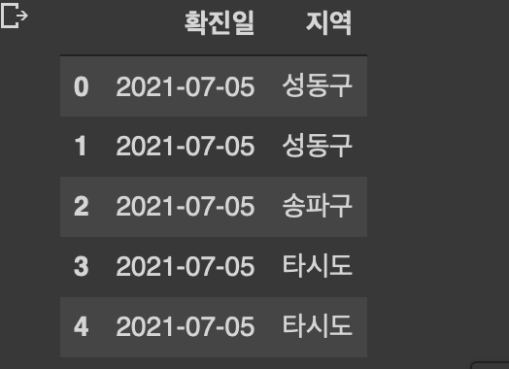

**#전국확진자**

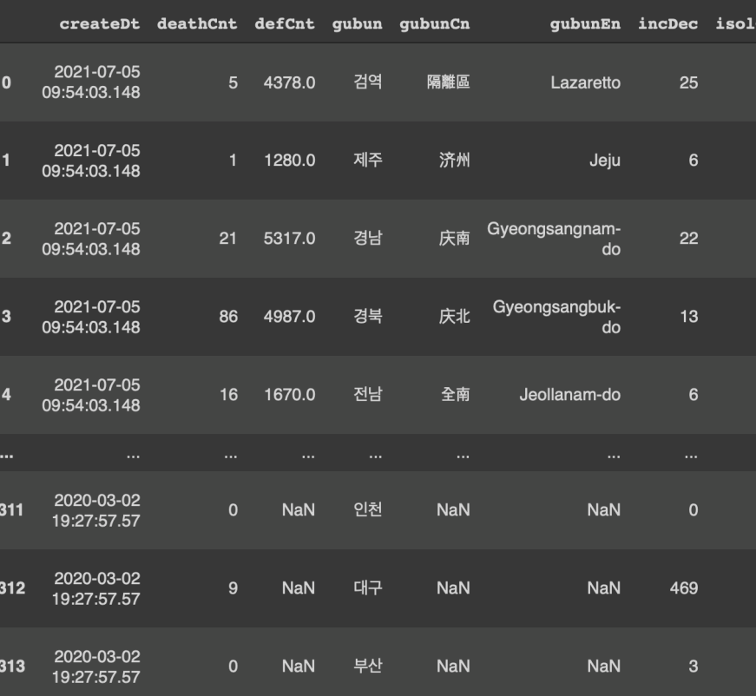

**# 서울특별시 공공자전거 대여이력 정보** 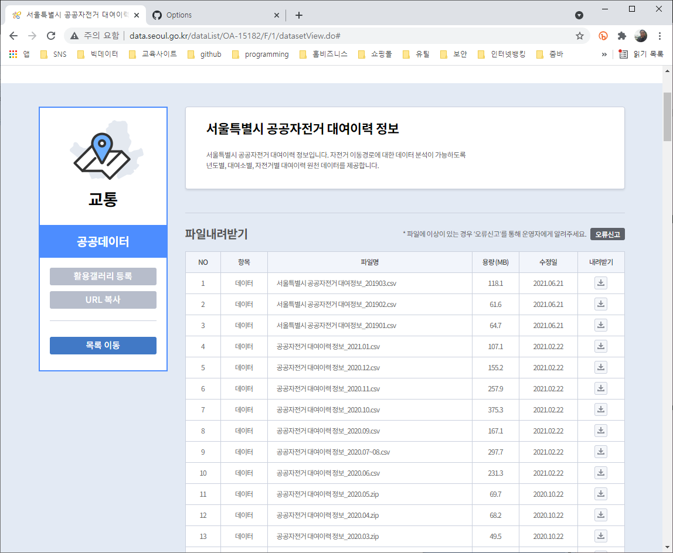

**# 서울특별시 전철 역별 승하차 정보**



**# 2019년과 2020년의 버스 이용자 정보**





**3. 프로젝트 조직:**

**3.1. 프로젝트 팀:** KDT 3회차 2조; 타코야키

**3.2. 프로젝트 구성원 및 역할:**

|  |  |  |
| --- | --- | --- |
| **담당 역할** | **구성원 이름** | **담당 과업** |
| 팀장 | 최진영 | 프로젝트 전체 리딩, 강사님/FT님과 커뮤니케이션,  지하철, 따릉이 이용자 수 데이터 전처리,분석,시각화 |
| 팀원 | 이동욱 | 코로나19 확진자 수 데이터 전처리,분석,시각화 |
| 팀원 | 서지명 | 버스 이용자 수 데이터 전처리,분석,시각화 |

**4. 프로젝트 추진일정:**

|  |  |
| --- | --- |
| **일자** | **세부 계획** |
| 7월 5일 | 데이터 원본 수집 |
| 7월 8일 | 데이터 전처리 작업 완료 |
| 7월 9일 | 프로젝트 계획발표 및 강사님 의견 수렴 |
| 7월 14일 | 개별 담당 주제 분석 및 시각화 작업 |
| 7월 15일 | 포트폴리오 중간점검 |
| 7월 19일 | 최종 포트폴리오 보완 및 리뷰 |
| 7월 20일 | 최종 포트폴리오 발표 및 제출 |

**5. 프로젝트 수행방법:**

**5.1. 데이터 처리:**

* 코로나 시,도별 확진자 수에서 서울시 발생수(구 단위), 전일대비증감수, 발생률, 기준일 내용 추출
* 서울시 대중교통 수단을 버스, 지하철, 따릉이로 구분해서 이용자 수 취합 및 준비

**5.2. 데이터 분석:**

* 코로나 전체 확진자 수 대비 서울시의 확진자 수 변화추이 파악
* 대중교통 수단 별 이용자 수 변화 추이 파악 및 주요 수단 분포 확인
* 코로나 확진자 수 변화에 따른 대중교통 수단 별 이용자 수의 상관관계 파악
* 대중교통 활성화 방안 제안

**5.3. 데이터 시각화:**

* 시간에 따른 코로나 확진자 수 변화 추이 -> 막대그래프
* 시간에 따른 대중교통 수단 별 이용자 추이 -> 선 그래프
* 코로나 확진자 수 대비 대중교통 수단 별 이용자 수 -> 선 그래프

**5.4. 추가사항**

- 코로나 전후 같은 시기, 같은 지역 비교하기

- 현재 가지고 있는 Data 추후 변경예정입니다.(가지고 있는 자료만 제출하겠습니다)

**6. 팀규칙:**

* 줌 회의시간에 자리비우지 않기
* 모르는 내용 꼭 물어보고 서로 도와주기
* 자신이 한 거 정기적으로 공유하기 (<https://github.com/jini1210/Data-Project>)
* 너무 부담갖지 말고 할 수 있는 만큼 차근차근 하기
* 상호간의 건설적이고 긍정적인 코멘트 자유롭게 교환하기, 상처받지 않기